《看油画学点历史》
(1)杰洛姆：最著名的历史题材大师。作者：仰望星空。
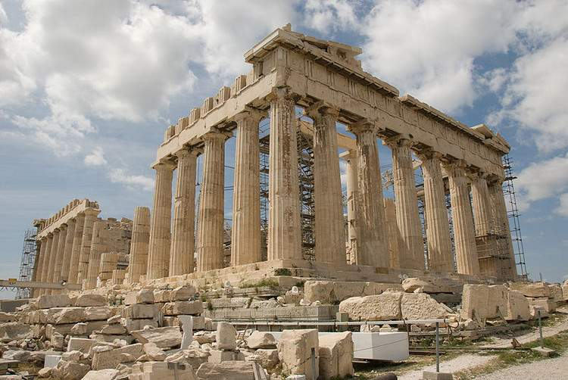
(2)
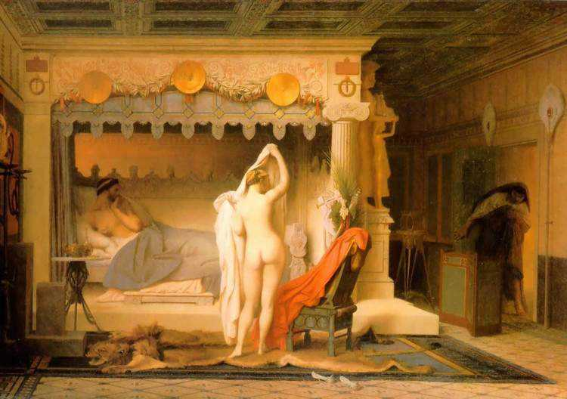
(3)《芙里尼在法官们面前》(Phryne before the Areopagus)，芙里尼是希腊著名的美女，雅典的高级妓女和交际花，很多当代著名人士的情人，“她运用自己的魅力而富有到希望捐资重建被亚历山大大帝摧毁的底比斯城墙，唯一的条件是刻上：‘这是亚历山大大帝摧毁的，名媛芙里尼重建的’。但元老院拒绝了她的请求”。“她对自己的美丽，充满自信，曾经在大海边，当众脱去衣衫，裸体缓缓步入海水，激发了希腊艺术家作出了维纳斯诞生海上的作品的灵感”。据说，有一次她犯下“不敬神”的罪过，雅典法院审判她时，她当场脱下衣衫，“法官们惊呆了，认为她本人就是神，于是草草地判她无罪”：这幅作品讲述的就是这个典故。
(4)
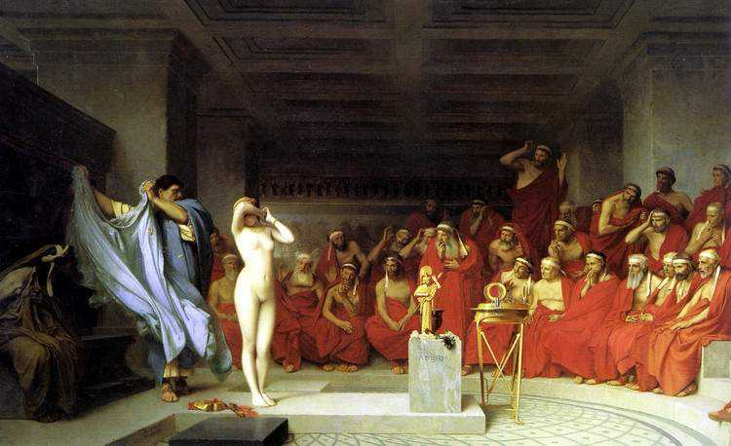
(5)《锡诺普的第欧根尼》(Diogenes of Sinope，公元前412～323年)，希腊哲学家，犬儒派代表人物，“曾经公开讥讽过亚历山大大帝而活下来的少数几个人之一”：据说，第欧根尼正在晒太阳，亚历山大大帝来拜访他，问他需要什么。第欧根尼懒懒地答道：“我希望你闪到一边去，不要遮住我的阳光。”亚历山大大帝后来感叹说：“我如果不是亚历山大，我愿意是第欧根尼。”因为仰慕他的学识，“希腊收费最昂贵的妓女”芙里尼“免费献身给第欧根尼”。历史记载：这位哲学家常年住在街头的一个大木桶里。
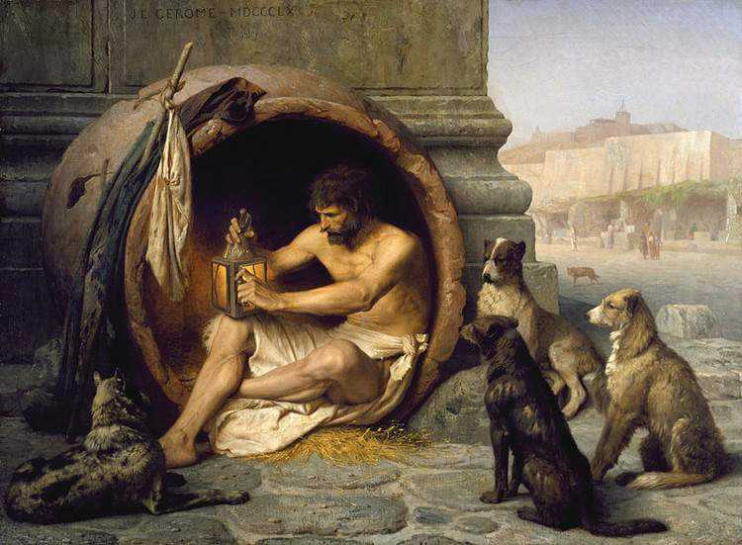
(6)杰洛姆(Jean-Leon Gerome，1824～1904年)，法国画家，“历史题材大师”。他的作品，主要是历史题材，希腊神话，东方故事等，他还是一个雕刻家。杰洛姆在1846年曾经冲击罗马大奖，但是在决赛阶段失败了：因为他的“手指头描绘的不完美”。此后他的绘画技艺日臻完美。第二年，1847年，他又做了一幅作品《斗鸡》(The Cockfight，下图)，
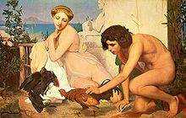
送到沙龙(即在卢浮宫举办的展览会)参展，获得一个三等奖。此后，他不知道为什么突然成功了：1848，1849年，他连续发表的作品连续获奖，从此成名。
杰洛姆的很多作品，几乎就是历史教材。他的时代，也是所谓的“鸦片战争——八国联军”时代。产生如此绚丽文化的民族，到底是比满清先进还是落后，自不待言。
(7)事实上，英国女王维多利亚“对毒品深恶痛绝”，而代管印度的英国东印度公司也没有直接介入毒品，主要是一些“走私团伙”在大规模地下经营(走私)鸦片。历史就是历史，不必为挨打找借口。事实上，日本是一个善于吸取战败教训的民族：公元663年8月27～28日朝鲜白江口大战，中国唐朝与新罗联军，战败了日本与百济联军，根据日本人自己的记载：“7千唐军170艘战船，战败了4.2万日军800多艘战船，日军死亡1万人，战船损失400艘”(日文原文)。此后，日本开始“大化改新”改革，白江口大战仅仅六年后，公元669年，日本开始大规模派遣“遣唐使”来中国长安，学习中国先进文化，日本振兴。1945年，日本在二战中失败后，再次总结教训，走上和平发展道路，并且又一次努力学习“当时的敌人”美国等，再次复兴。
(8)
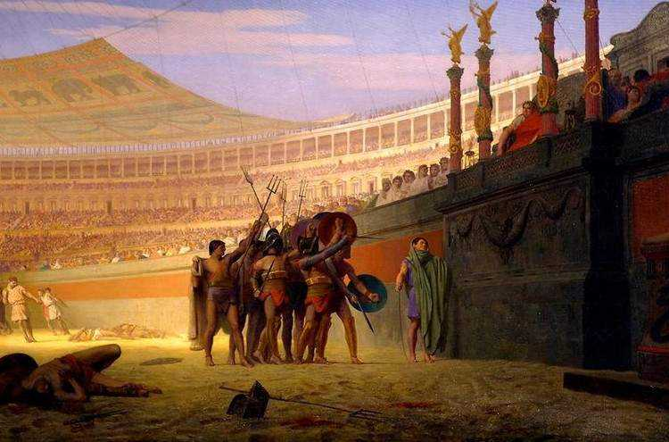
《向凯撒致敬》(Ave Caesar Morituri te Salutant)，描述杀死了对手们的一群角斗士在向凯撒致敬。罗马帝国第一个独裁者凯撒大帝的功绩在于：“他曾经与300万人作战，杀死了100万人，俘虏了100万人”，所以罗马人拥戴他成为终身执政官(独裁者)。
(9)
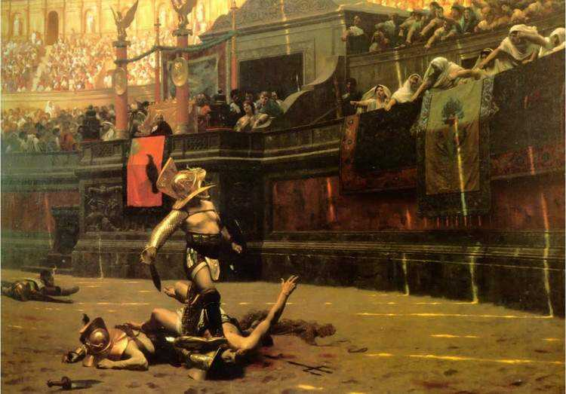
《角斗士》(Pollice Verso)，作品的拉丁语名称原意是“拇指向下”。罗马时代，竞技场的角斗中，如果观众拇指向下，战胜者就会把战败者杀死，如果观众拇指朝上，战胜者就会饶恕战败者。这是一种残忍刺激的游戏，“仅在罗马大竞技场一个场地，500年里累计死亡约70万人”。这幅作品非常有名：疯狂的观众们纷纷拇指向下，要求杀死战败者。“正是受到这幅作品的启发”，2000年好莱坞拍摄了电影《角斗士》，获得多项大奖，包括5项奥斯卡奖。
(10)
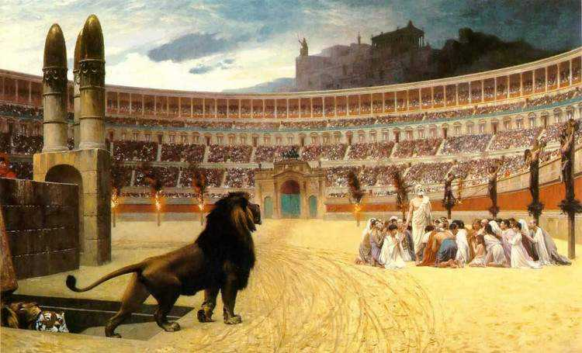
《基督殉道者最后的祈祷》(The Christian Martyrs Last Prayer)， 描述了罗马帝国残酷镇压基督教徒的情景：竞技场周围的柱子上，左边是遭受火刑的基督徒，右边是十字架处死的基督徒，中间的一群基督徒则将被猛兽撕碎。这些史实，都有记载。但是，信仰基督教的人越来越多，最后，罗马皇帝宣布基督教为国教。
(11)本博文的作品都是杰洛姆的作品，只有这幅作品是唯一的例外：西班牙画家Ulpiano Checa的绘画《Naumachia》，穿插在这里的目的是佐证杰洛姆的作品的真实性。
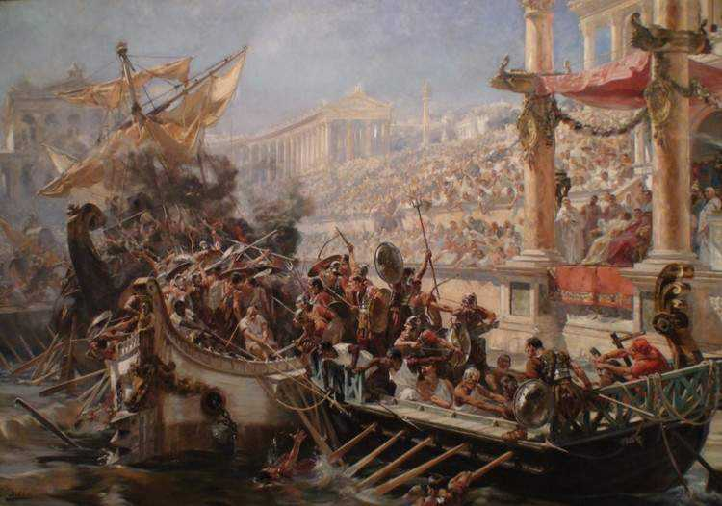
Naumachia，这个词没有中文翻译，意思是“从事海战表演的角斗士死囚犯”：罗马帝国的竞技表演“从两人角斗，两队人角斗，人兽角斗，一直发展到海战表演”。规则与普通角斗类似：胜者生败者亡，“野兽绝大部分被斗死为止”。几个例子如次：凯撒大帝举行过6000死囚犯的海战表演，图拉真皇帝在位期间斗死过9000头野兽。最大一次表演是庆祝罗马大竞技场(Colosseum，世界文化遗产)建成的公元80年：“狂欢持续了100天，死亡囚犯1万多人，死亡野兽9000余头”。
(12)《奴隶市场》(Slave market)。
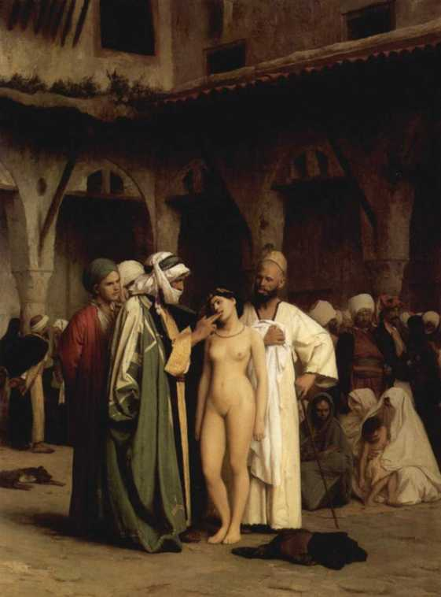
(13)《罗马的奴隶销售》(Slave selling in Rome)。
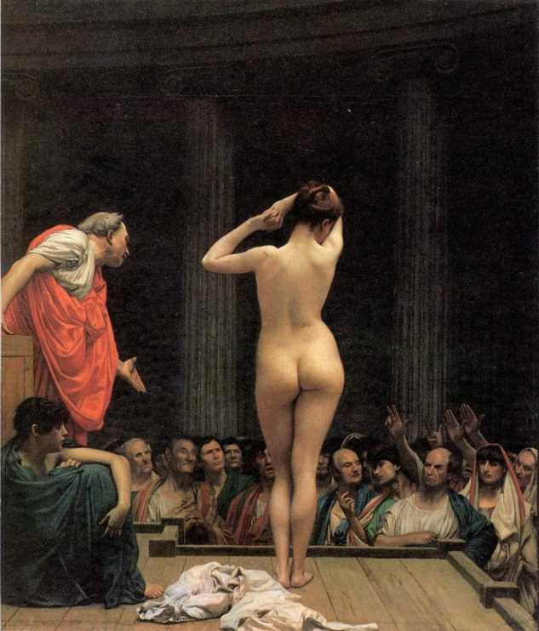
(14)《奴隶拍卖》(Slave auction)。
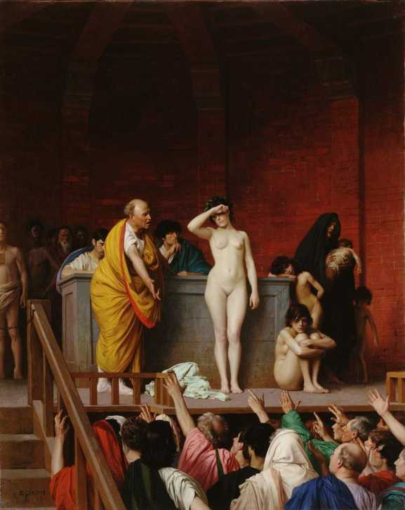
(15)
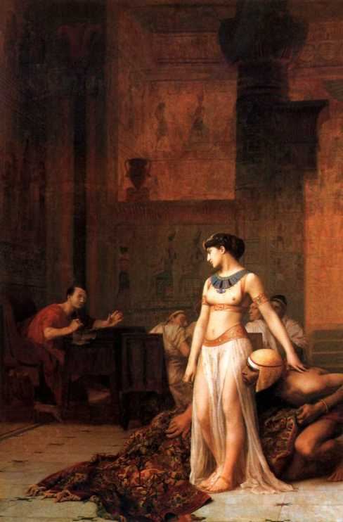
《克里奥帕特拉与凯撒》(Cleopatra and Caesar)，这个故事是很多文艺作品和电影的题材。为了取得埃及的统治权力，“埃及艳后”克里奥帕特拉希望接近率军抵达埃及的罗马统帅凯撒，于是她想出一个办法：让她的仆人把她裹在一张毯子里送给凯撒，“当打开毯子，裸体的克里奥帕特拉出现时，凯撒大吃一惊”，从此两人坠入爱河，并且生了一个孩子。克里奥帕特拉也在凯撒的支持下，重新成为埃及的女王。此前，她的弟弟夺取王位，把她赶出首都亚历山大城。
(16)
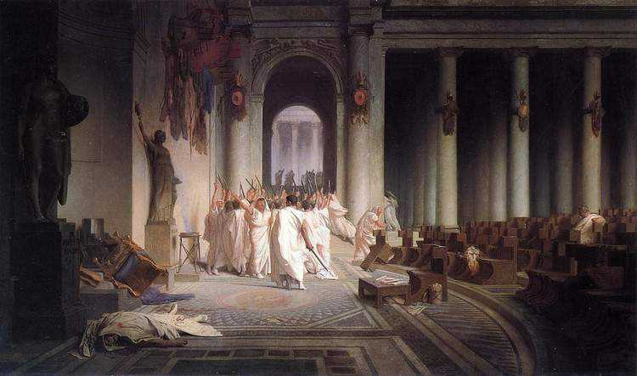
《凯撒之死》(The Death of Caesar)。盖乌斯·尤利乌斯·恺撒(Gaius Julius Caesar，公元前100～44年)，罗马帝国最著名的政治家和军事家，西方公认的“四大军事天才”之一(汉尼拔，亚历山大，凯撒，拿破仑)。他征服了法国，攻占了英国和德国以及北非很多地区，被选为终身执政官。为了避免他成为真正的独裁者，元老院的60多人密谋，在元老院里刺杀了他。但是，刺杀凯撒仍然没能阻挡罗马帝国从共和制变成帝制：他的侄子屋大维，扫清政敌，成为罗马第一个皇帝。后来，很多国家用他的名字“凯撒”作为皇帝称号，凯撒成为帝王的代名词，例如“沙皇”即凯撒的俄语音译。
(17)《耍蛇者》(Snake Charmer)，直译“对蛇有吸引力的人”。 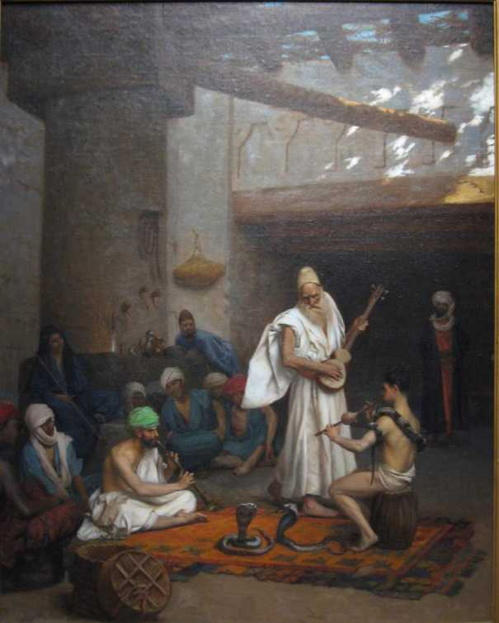
(18)《耍蛇者》(Snake Charmer)，直译“对蛇有吸引力的人”，同名作品。
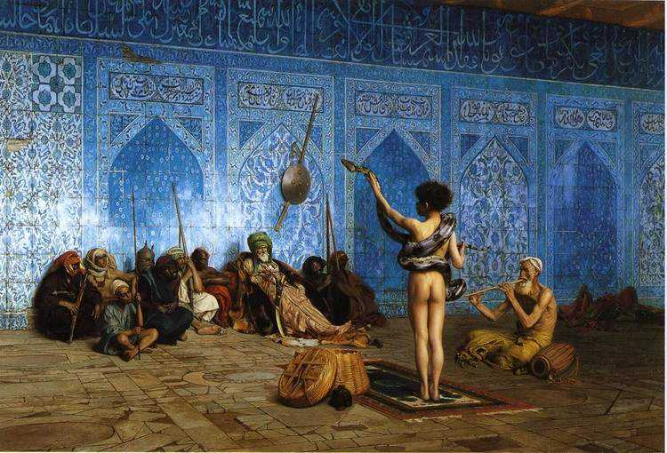
(19)
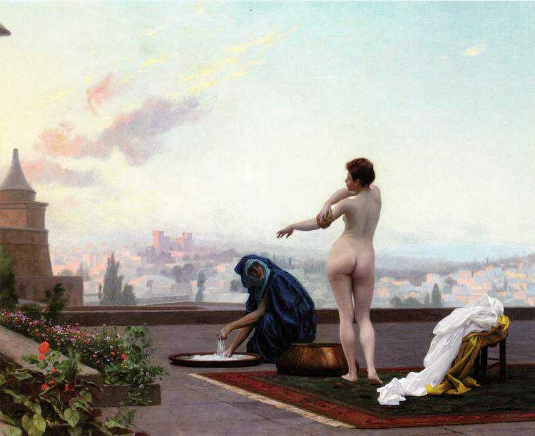
《拔示巴》(Bethsabée)。拔示巴是《圣经》“旧约”中的一个重要的美女和王后：她原来是大卫下属的一位军官乌利亚(Uriah the Hittite)的妻子，她与大卫通奸怀孕后，大卫借故杀死了乌利亚，使她成为大卫的合法妻子，但是他们通奸而生的婴儿死去了，“以示上帝的惩罚”。后来，大卫成为以色列国王，拔示巴成为王后，他们的孩子就是著名的所罗门王。
以色列(Israel)的意思是“上帝的战士”，古以色列国存在的时间为公元前1030～930年(约100年)，“善战”的大卫，使以色列从一个弱国变成强国，但以色列最兴盛繁荣的时代是所罗门时代的大约40年(公元前970～931年)。所罗门去世，他的儿子罗波安(Rehoboam)继位后，以色列分裂成两个国家：北部为以色列国，南部为犹太国。
《圣经》是一本历史书：真实性是其流传至今的基本原因之一，包括记载伟人的负面信息。
(20)
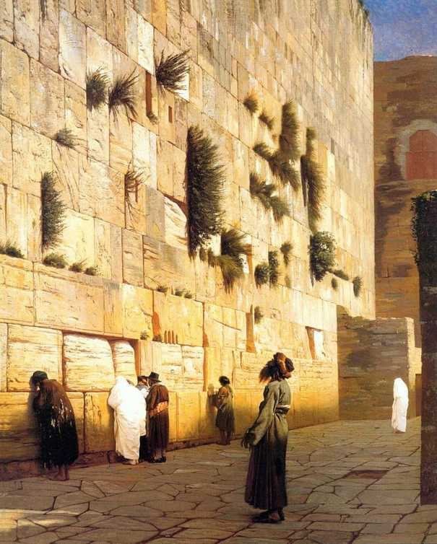
《耶路撒冷，所罗门墙》(Solomon's Wall，Jerusalem)，即现在著名的西墙，又称“哭墙”。这里就是所罗门王建造的宏伟壮观的古以色列首都最著名的建筑遗迹之一，可以想象出当年的巨大规模。
(21)
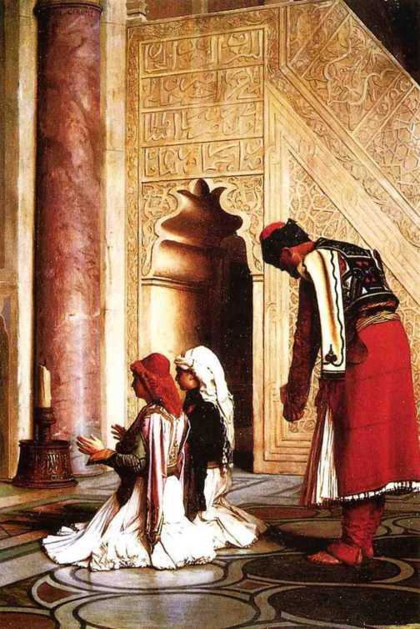
《(奥斯曼帝国的)希腊新军——希腊青年正在改信穆斯林——年轻的希腊人在清真寺里》这幅作品的原名就是这么长：Janissaries意为“新战士”。奥斯曼帝国在占领欧洲南部地区时，将一些孩子从小组织起来，训练成“战斗力特别强”的禁卫军和常备军，控制这些孩子的办法之一就是“洗脑”：首先改变他们的信仰，使他们成为穆斯林。
(22)《埃及的一个加固的城市外面的一支骆驼商队》(An Arab Caravan outside a Fortified Town, Egypt)。
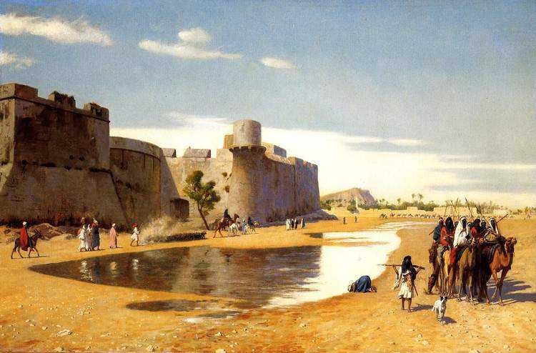
(23)《河边的洗澡者》(Bathers by the Edge of a River)。
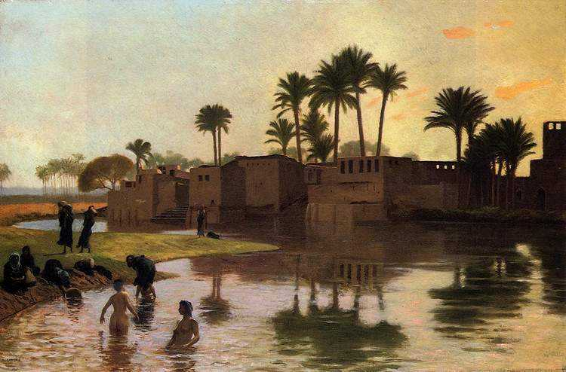
(24)《信仰伊斯兰教的女眷们在院子里喂鸽子》(Harem Women Feeding Pigeons in a Courtyard)。
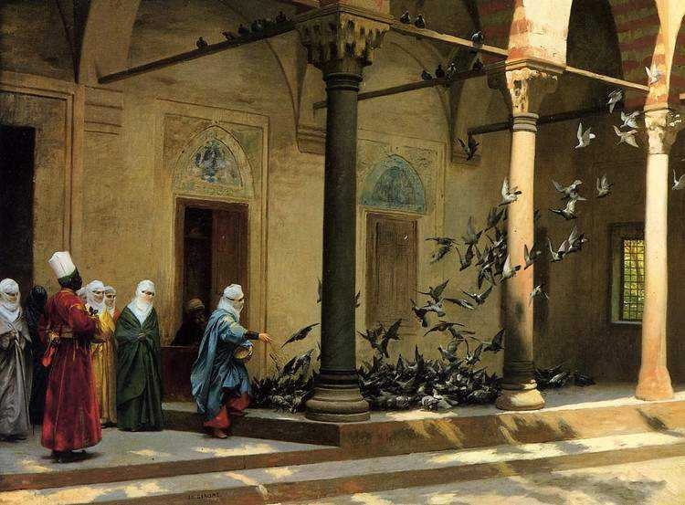
(25)
《坎达拉斯国王》(King Candaules)。Candaules是希腊吕底亚(Lydia，公元前680～547年)的国王，这个地区现属土耳其。这位国王的名字现在是英语中的一个单词Candaulism。这个故事，在希腊世界传为笑柄，多重涵义，意思很难用中国典故解释：属于荒唐的性行为，引申出类似“赔了夫人又折兵”“偷鸡不成蚀把米”的意思，现代又加上交换配偶游戏等等。按照希腊历史学家希罗多德(Herodotus)的记载：国王Candaules向他最亲近的朝臣古格斯(Gyges of Lydia)吹嘘他的王后多么美丽，“用语言无法形容，你必须亲眼看一看，我来安排你偷偷看看她的裸体”，古格斯不敢去看，国王Candaules坚持让他“眼见为实”，古格斯只好服从了。
古格斯“遵命藏在卧室里，看到王后脱光了衣服以后，按照国王的计划，偷偷离开房间，但是被王后看见了”。感到被丈夫和臣子共同欺骗的王后，非常恼怒，但她不动声色，第二天招来古格斯，质问之后，给他两个选择：“要么你自杀，要么你杀死我的丈夫！”古格斯反复恳求饶恕，王后怒不可遏，坚持“你俩必须死一个”。于是古格斯就选择了背叛他的好朋友，国王Candaules，自己活下来。古格斯杀死国王的方式也一模一样：预先藏进卧室，用王后提供的匕首，等国王睡着后杀死了国王。事后，古格斯娶了王后，成为国王，即吕底亚的古格斯(Gyges of Lydia)，执政几十年(约为公元前716～678年)。
(26)《阿拉伯人和他的坐骑》(The Arab and his Steed)。
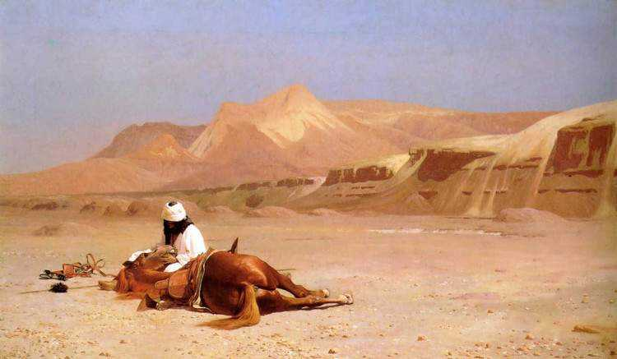
(27)《阿拉伯人穿过沙漠》(Arabs Crossing the Desert)。
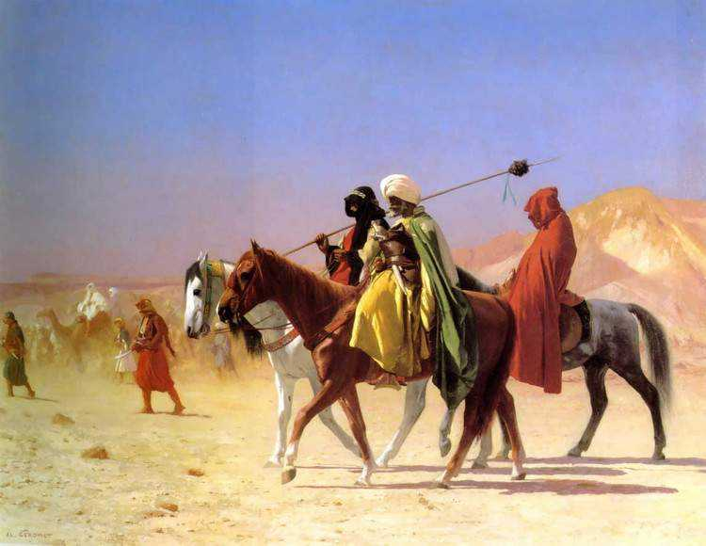
(28)《猎犬的黑人主人》(The Negro Master of the Hounds)。
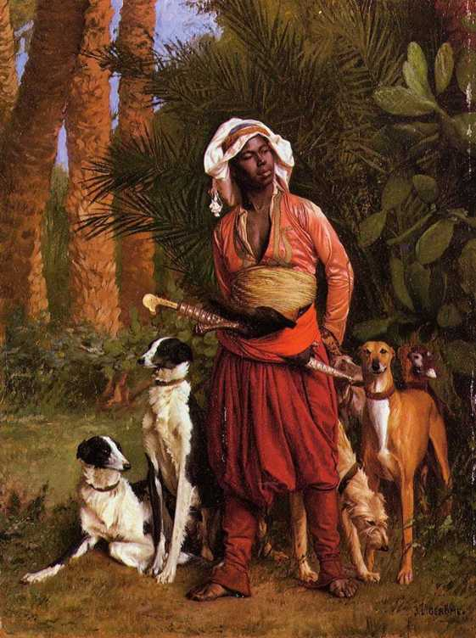

(29)
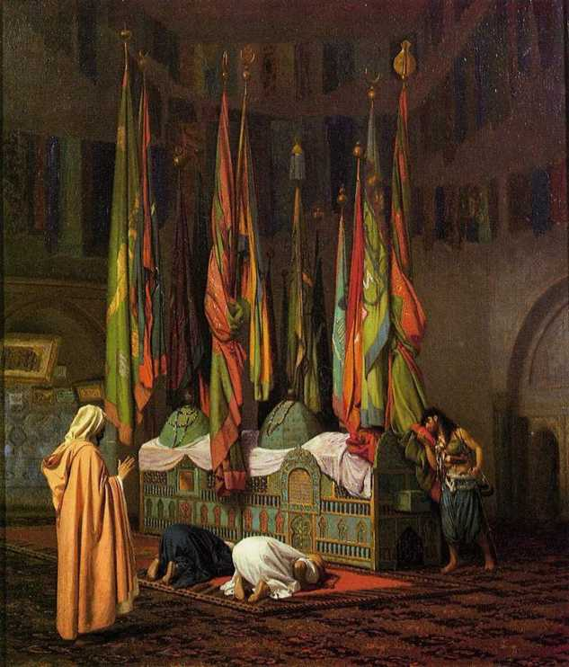
《XX的墓》(The Tomb of Hazrat Imam Hisain Allahis Salam)，阿拉伯人，并非一个种族，而是通过伊斯兰教而形成的一个“民族”，正如犹太教造就了犹太民族一样。伊斯兰教实施的“宗教和行政合一”的领袖或者头领的头衔通常都很长，具体含义或者查不清楚，或者说法不一。
(30)
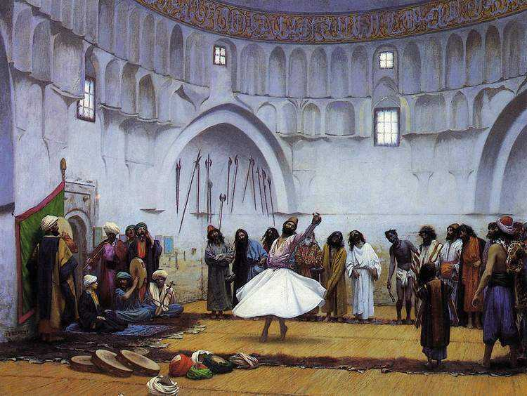
《旋转的德尔维希》(Whirling Dervishes)。这种舞蹈又称Mawlawi Order。德尔维希是波斯语，一种乞讨者或者托钵僧的苦行者。日本译为“旋舞教团”，“以旋转表示宇宙的旋转”，他们有时也以参军打仗为生。1923年，土耳其独立后，作为“脱离伊斯兰教运动”的一部分，这种宗教社团被解散，现在作为文化遗产重新恢复，在节庆日表演。
(31)
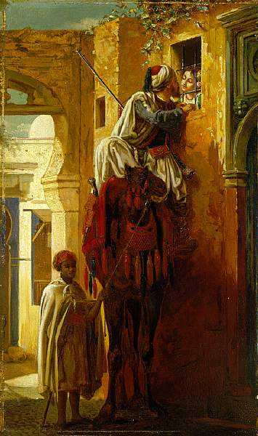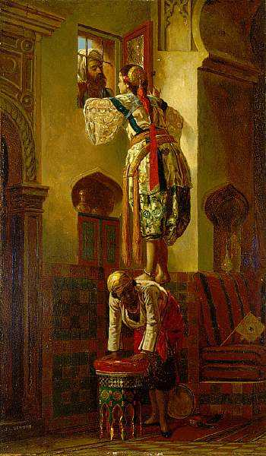
左图： 《幽会，外面》(The Tryst ，exterior)。右图：《幽会，里面》(The Tryst ，interior)。杰洛姆的这两幅作品辛辣地讽刺了伊斯兰教戒律的虚伪。
(32)《沙漠中的祈祷者》(Prayer in the Desert)。
(33)埃及新兵穿过沙漠》(Egyptian Recruits Crossing the Desert)。
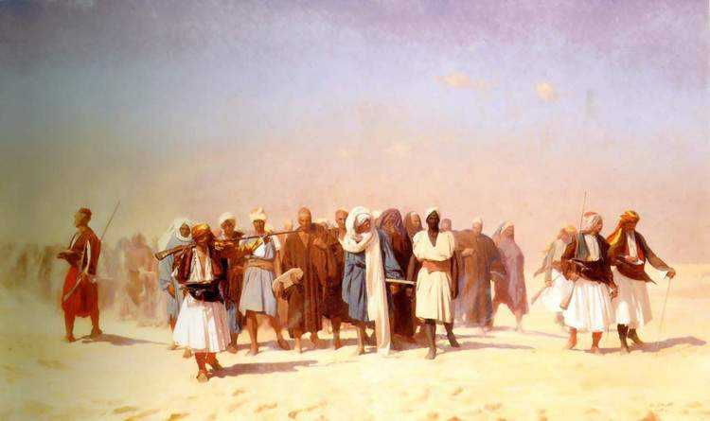
(34)
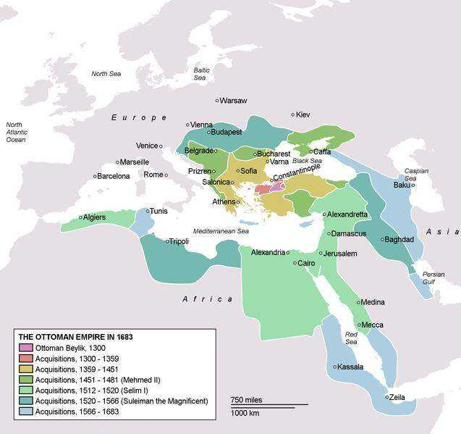
上图是1300～1683年的奥斯曼帝国的疆域，
这段时期相当于中国的元朝和明朝两个朝代的时期。
(35)奥斯曼帝国，又称土耳其帝国，突厥人建立的一个帝国，统治中心在土耳其的伊斯坦布尔。这个帝国建立后不断扩张，灭亡了罗马帝国，即东罗马或拜占庭帝国。事实上，东罗马和拜占庭都是历史学家对罗马帝国首都变成君士坦丁堡以后的“学术称呼”，这个国家始终自称罗马帝国，类似中国的东周西周或者东汉西汉。又如，三国时期，刘备的国家自称汉，表示是汉朝的继承者，后世的历史学家将其称为“蜀”或者“蜀汉”，其实刘备刘禅诸葛亮都不知道这些事情。
奥斯曼帝国于1453年攻占君士坦丁堡，灭亡罗马帝国：距离罗马的建城(建国)传说大约2400年。
第一次世界大战中，奥斯曼帝国崩溃，解体为几十个国家，其核心地区变成了现在的土耳其。
(36)
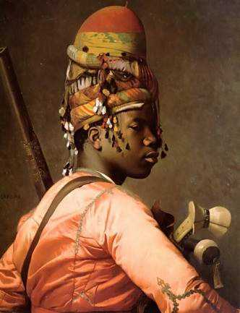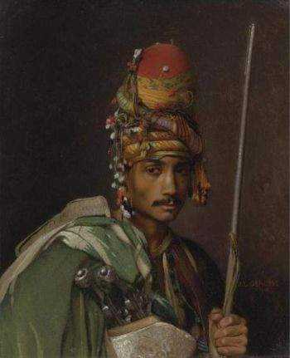
左图：《黑人非正规军人》(Black Bashi Bazouk)。右图： 《一个非正规军军人》(A Bashi-Bazouk)，奥斯曼帝国的非常备军。
(37)《1861年6月27日，法国皇帝拿破仑三世和皇后尤金妮娅在枫丹白露宫接见外交使节》(Reception des ambassadeurs siamois par Napoleon III et l'Imperatrice Eugenie dans la grande salle de bal Henri II du chateau de Fontainebleau, le 27 juin 1861)。
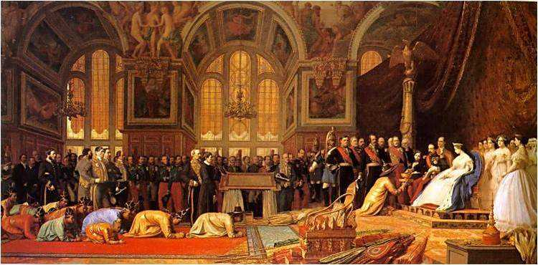
(38)《拿破仑三世和尤金妮娅》(Napoleon III and Eugenie)，上图的细部。
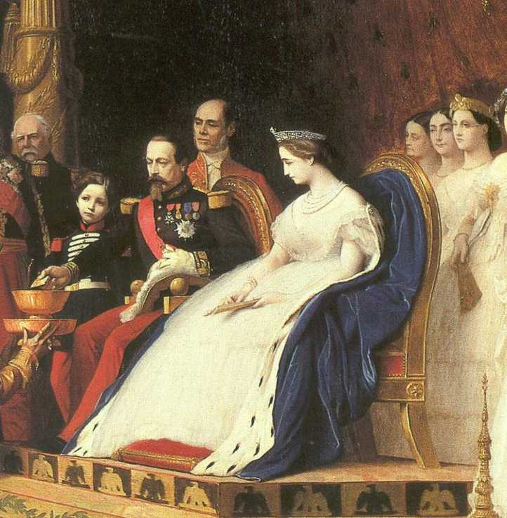
(39)
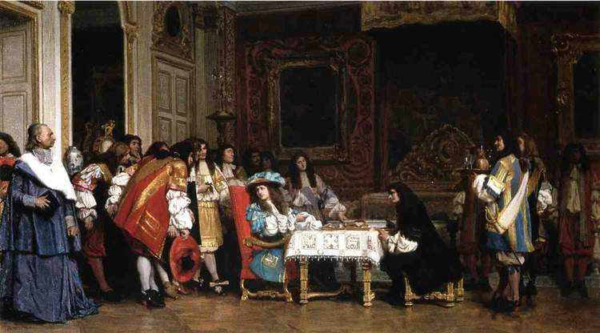
《路易十四与莫里哀》(Louis XIV and Moliere)。莫里哀(1622～1673)是他的艺名，“他的原名Jean·Baptiste Poquelin反而往往被人们忘记”。他是一个剧作家，演员，“可能是西方历史上最著名喜剧演员之一”。这幅作品又被称为《路易十四邀请莫里哀共进晚餐》，“但是这个轶事没有得到确认”。
(40)
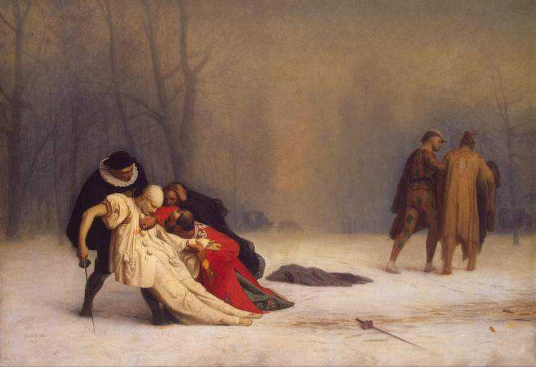
《一场化装舞会后的决斗》(Duel After a Masquerade Ball)，决斗是11～20世纪西方社会的一种“双方约定的解决争端”的方式，在两个人之间进行，决斗结果不涉及司法，例如俄罗斯诗人普希金就是决斗中死亡的。后来，各国立法禁止决斗。决斗的武器可以是刀剑或者枪。
(41)《把鲜活的生命绘画在雕像上》(Painting Breathes Life into Sculpture)。
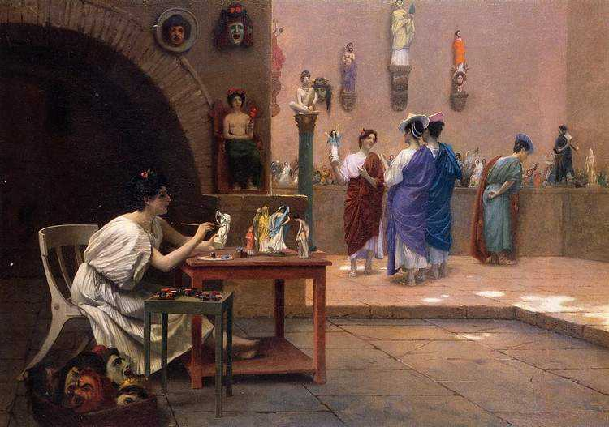

(42)
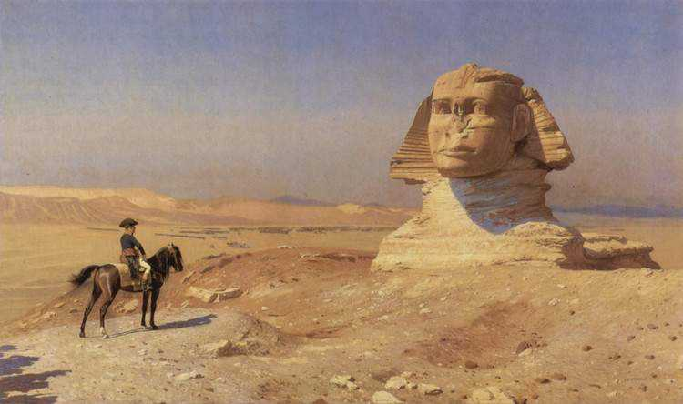
《波拿巴在斯芬克斯的面前》(Bonaparte Before the Sphinx)。当时拿破仑是埃及远征军司令。

(43)《生毛皮》(Pelt)。
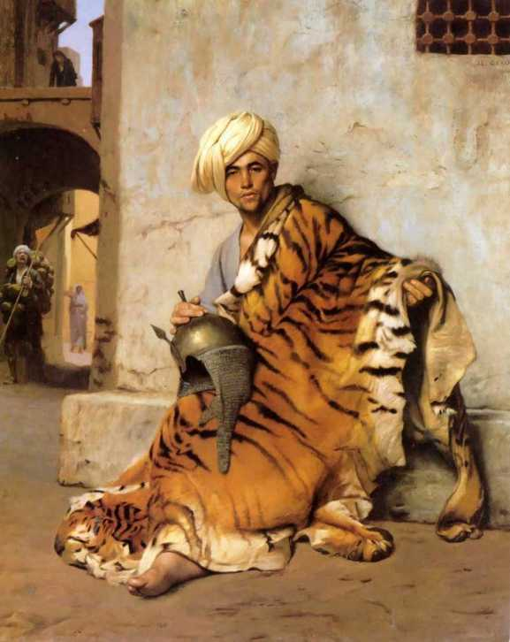

(44)
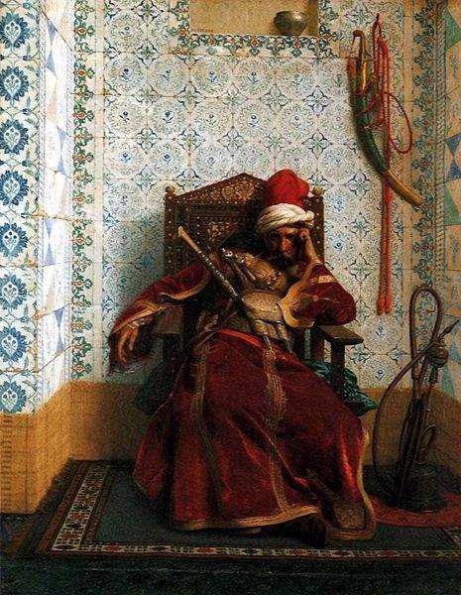
《马尔科斯·波扎利斯》(Markos Botsaris，1788～1823)，希腊独立战争中的希腊英雄，他的肖像经常出现在希腊政府办公室，学校教室，部队军营等处。战争进行了9年(1821～1829)，希腊在英国，法国，俄国的帮助下，摆脱奥斯曼帝国统治，获得完全独立。波扎利斯早期参加反对奥斯曼的活动，1823年他在独立战争中阵亡，他的弟弟在战争中幸存，成为希腊王国的将军和议员，他的儿子三次出任希腊国防部长。英国著名诗人拜伦，前往希腊支持希腊独立战争，1824年也在希腊因病逝世。
(45)《皮格马利翁和伽拉缇》(Pygmalion and Galatea)。
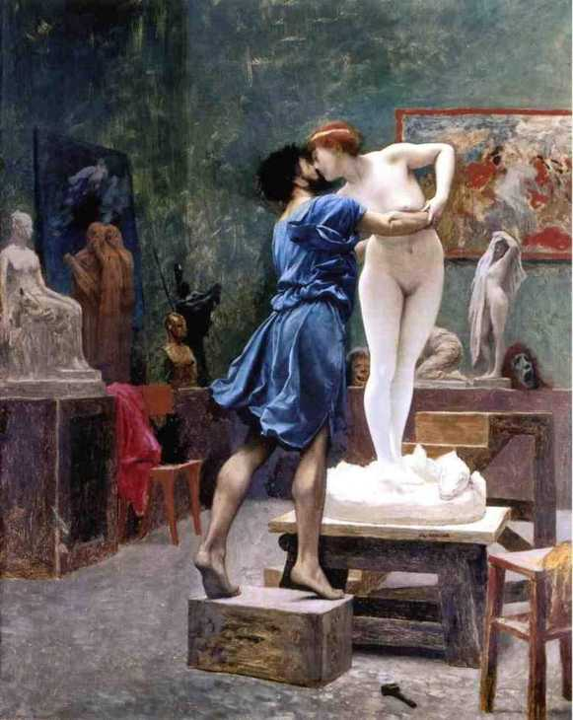
(46)
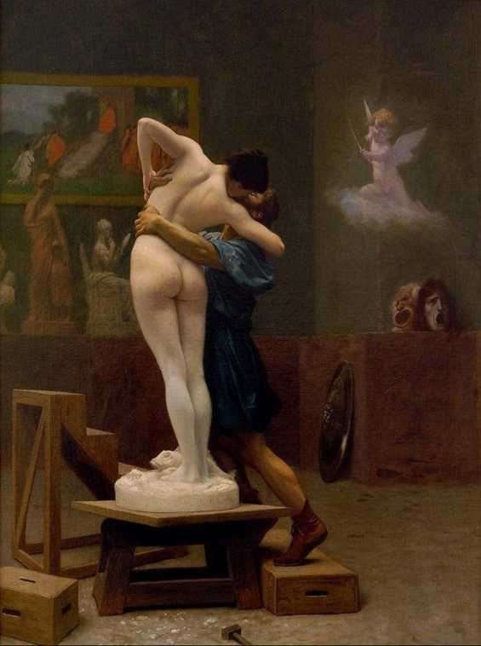
《皮格马利翁和伽拉缇》(Pygmalion and Galatea)。这两幅作品同名，源于同一个希腊神话：塞浦路斯的雕刻家皮格马利翁用乳白色的大理石雕刻了一个他理想中的美女伽拉缇。他非常喜欢自己的作品，最后爱上了这个雕像，女神维纳斯给这件雕塑赋予生命，成为皮格马利翁的妻子。
(47)《雕刻大理石》(Working in Marble)。
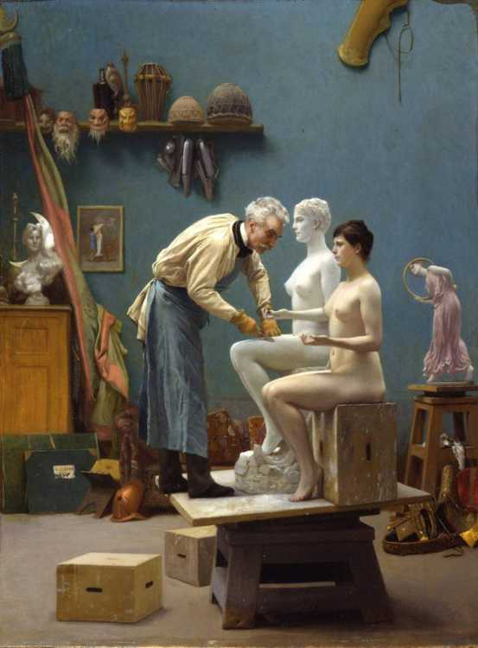
(48)《水烟袋点火》(The Hookah Lighter)。
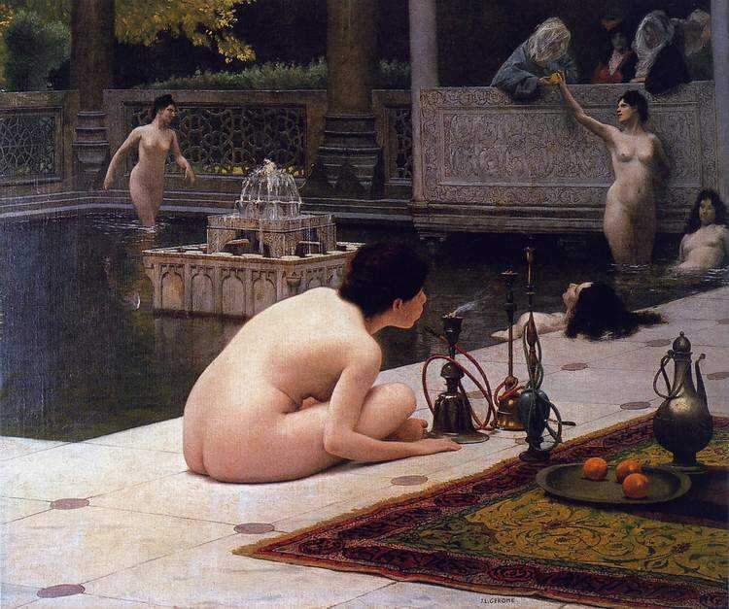
(49)
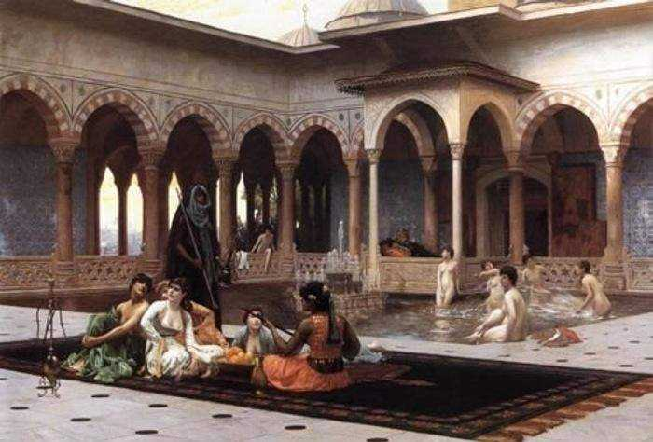
《宫殿闺房的阳台上》（The terrace of the Seraglio），Seraglio这个词特指土耳其苏丹的宫殿后宫或者闺房。这幅作品一直找不到大屏幕高清照片。
(50)《后宫的浴池》(Pool in a Harem)，Harem这个词特指伊斯兰教的后宫或者女眷的住所。
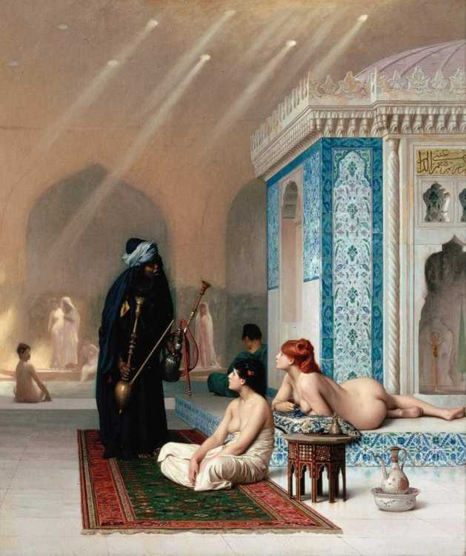
(51)
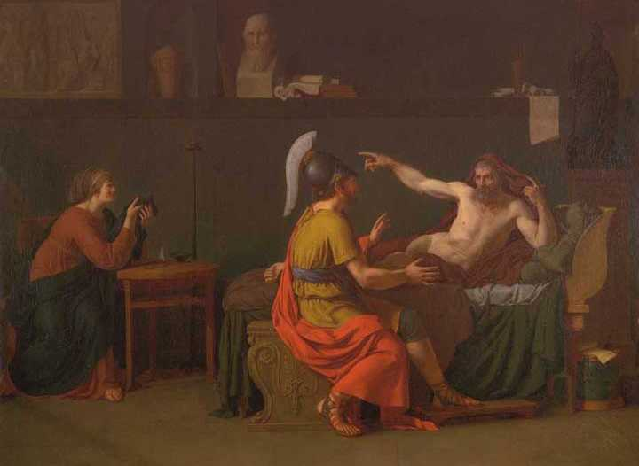
《阿那克萨哥拉和伯里克利》(Anaxagoras and Pericles)。阿那克萨哥拉(公元前500～428年)是“前苏格拉底”(Pre-Socratic )的希腊哲学家，他提出了“精神的宇宙世界”的概念，他正确解释了日蚀，他还第一个提出“物质可能是由无限多的不朽的基本的元素(即原子)构成的”。
(52)
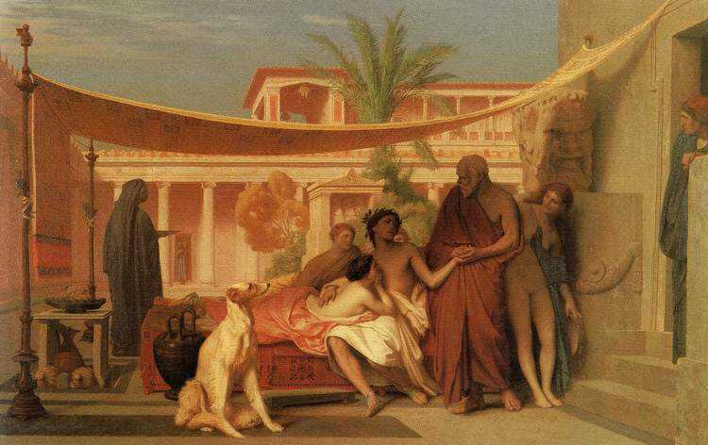
《苏格拉底在阿斯帕西亚的家里寻找阿尔西比亚德斯(雅典方面的重要将领)》(Socrates seeking Alcibiades in the House of Aspasia)。
这一次，他不知道又因为什么事情闹情绪不干了，躲进“阿斯帕西亚的家”(雅典的著名妓院)，迫使雅典“德高众望”的苏格拉底，亲自来妓院寻找他。这幅作品，描述的就是这件事情
(53)
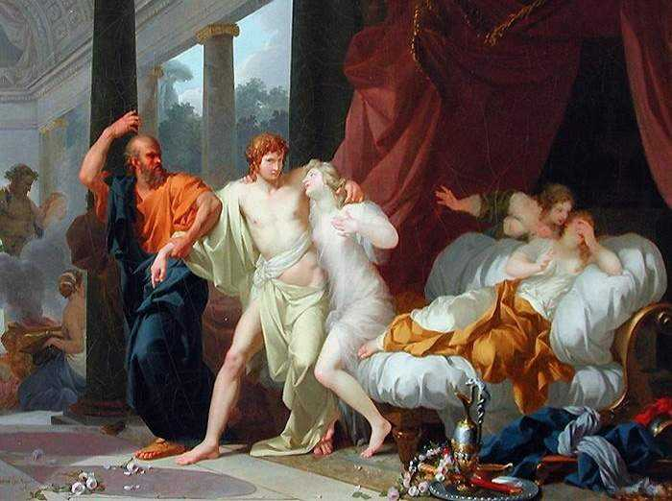
《苏格拉底把阿尔西比亚德斯从性爱欢悦的拥抱中拖走》(Socrates Tears Alcibiades from the Embrace of Sensual Pleasure)，作者Jean-Baptiste Regnault (1754～1829)。
用现代语言解释：苏格拉底相当于科学院院长兼科技部长，阿尔西比亚德斯相当于三军总参谋长。苏格拉底从妓院把总参谋长拖出去，指挥与斯巴达(伯罗奔尼撒联盟)之间的战争。
(54)
“不朽的永恒魅力”的雅典帕台农神庙。“伯里克利的代表作”，世界文化遗产。

